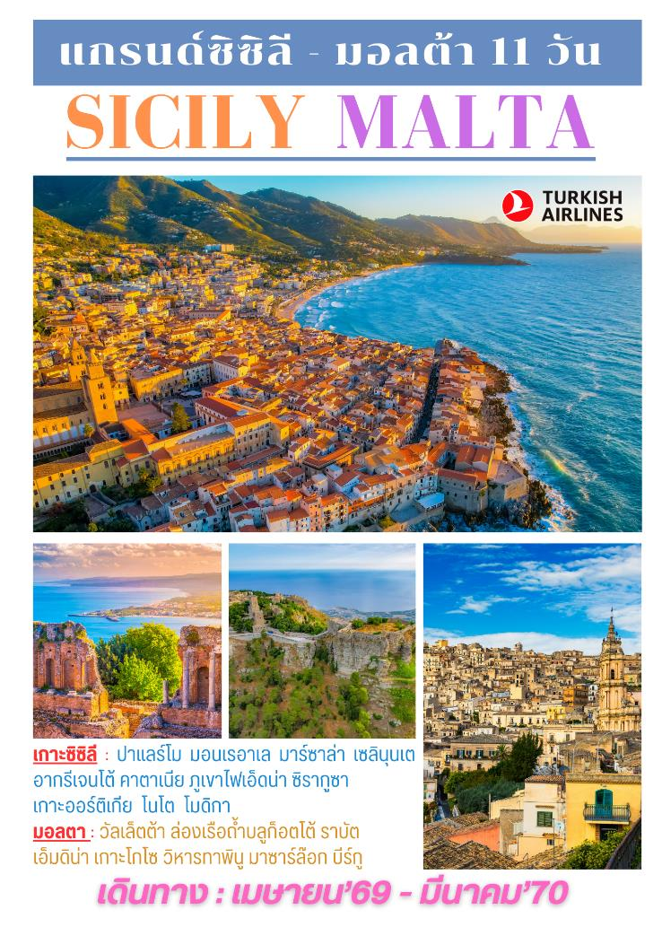
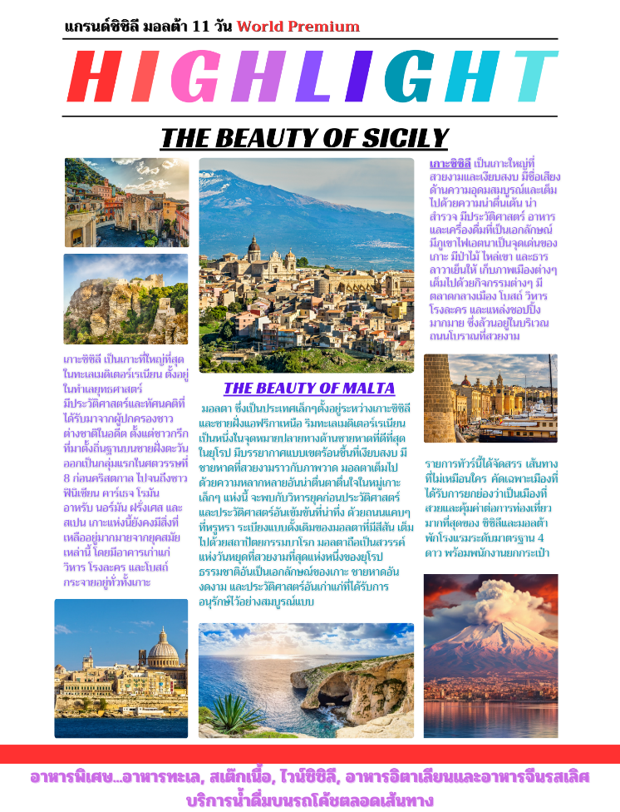

วันแรกของการเดินทาง (1) กรุงเทพฯ – อิสตันบูล
20.00 ผู้ร่วมคณะเดินทางทุกท่าน พร้อมกัน ณ เคาท์เตอร์ M/N ชั้น 4 สนามบินสุวรรณภูมิ โดยมีเจ้าหน้าที่คอยอำนวยความสะดวกในการเช็คบัตรโดยสาย และเช็ค-อินสัมภาระ
23.05 ออกเดินทางสู่สนามบินอิสตันบูล ประเทศตุรกี โดยเที่ยวบินที่ TK069
วันที่สองของการเดินทาง (2) ปาแลร์โม– เกาะซิซิลี (อิตาลี) – มอนเรอาเล – ปาแลร์โม
05.15 เดินทางถึงสนามบินอิสตันบูล ประเทศตุรกี นำท่านต่อเครื่อง
06.45 ออกเดินทางสู่สนามบินปาแลร์โม ประเทศอิตาลี โดยเที่ยวบินที่ TK1373
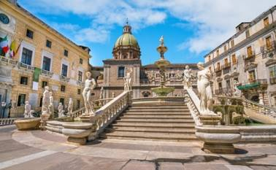
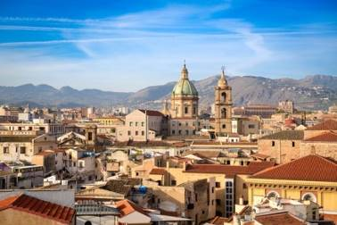
08.15 เดินทางถึงสนามบินปาแลร์โม เกาะซิซิลี หลังจากผ่านพิธีการตรวจคนเข้าเมืองแล้ว เดินทางเข้าสู่เมืองปาเลอร์โม (Palermo) เมืองหลวงของแคว้นปกครองตนเองซิซิลี ที่มีประวัติยาวนาน ย้อนหลังไปถึง 800 ปีก่อนคริสตกาลและผ่านการยึดครองจากหลายชาติหลายภาษา ทำให้มีโบราณสถานและโบราณวัตถุ ที่มีลักษณะและรูปแบบแตกต่างกันอยู่เป็นจำนวนมาก และยังเคยได้รับเลือกเป็น “หลวงแห่งวัฒนธรรมของอิตาลีในปี 2018” ชมมหาวิหารแห่งปาแลร์โม (Palermo Cathedral) ที่สร้างอุทิศแด่พระแม่มารี งานก่อสร้างส่วนใหญ่เกิดขึ้นในคริสต์ศตวรรษที่ 15 – 16 โดยเฉพาะหน้ามุขด้านใต้ที่เป็นศิลปะแบบคาตาลัน-กอธิค และที่งดงามมากอีกอย่างหนึ่งก็คือโดมทรงกลม ชมย่าน ควอทโตร คานติ (Quattro Canti) จัตุรัสสไตล์บาโรกแห่งนี้สร้างขึ้นเป็นรูปแปดเหลี่ยม เป็นที่รู้จักอย่างเป็นทางการในชื่อจัตุรัสวิลเลนา (Piazza Vigliena) เพื่อเป็นเกียรติแก่อุปราชชาวสเปนผู้รับผิดชอบการก่อสร้างครั้งนี้ในปี 1609 บริเวณใกล้เคียงกันคือจัตุรัสเปรตอเรีย (Piazza Pretoria) ซึ่งเป็นที่ตั้งของน้ำพุอันสวยงามของเมืองและอัญมณีทางสถาปัตยกรรมอื่นๆ มากมาย
เที่ยง บริการอาหารอาหารกลางวัน ณ ภัตตาคาร
บ่าย หลังอาหารเดินทางสู่เมือง มอนเรอาเล (Monreale) (11 กม.) อันมีสมบัติทางสถาปัตยกรรมที่น่าทึ่งที่สุดแห่งหนึ่งของโลก นั่นก็คือ ดูโอโม หรือ “อาสนวิหารแห่งมอนเรอาเล” (Monreale Cathedral) ที่สร้างขึ้นโดยพระ

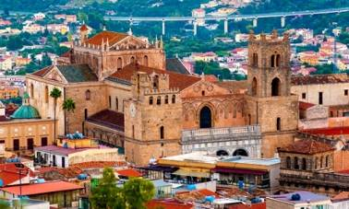
เจ้าวิลเลียมที่ 2 ในปี 1174 ถือได้ว่าเป็นหนึ่งในอาคารที่สวยงามที่สุดในอิตาลี โดยจัดแสดงประตูทองสัมฤทธิ์อันล้ำค่าและเป็นที่จัดแสดงโมเสกไบแซนไทน์ทองคำสมัยศตวรรษที่ 12 อันงดงาม อาสนวิหารมอนเรอาเลเป็นหนึ่งในเก้าสมบัติของปาแลร์โมอาหรับ-นอร์มันที่ได้รับการขึ้นทะเบียนโดยยูเนสโกอีกด้วย จากนั้นชมเขตเมืองเก่าของมอนเรลาเล เมืองนี้ยังมีชื่อเสียงในเรื่องของงานศิลปะท้องถิ่นและเครื่องเซรามิก ที่มีรูปแบบรูปทรงให้เลือกมากมายตั้งแต่แบบโบราณไปจนถึงแบบสมัยใหม่ สมควรแก่เวลาเดินทางกลับ เมืองปาแลร์โม
ค่ำ บริการอาหารมื้อค่ำ ณ ภัตตาคาร
พักที่: NH PALERMO HOTEL หรือเทียบเท่าระดับใกล้เคียง
วันที่สามของการเดินทาง (3) ปาแลร์โม–นั่งกระเช้าชมวิวสู่เมืองอีริเช่ (เมืองสวยยุคกลาง)
ล่องเรือชมทะเลเกลือ แห่ง มาร์ซาร่า – ชมเมืองเก่ามาร์ซาล่า
เช้า บริการอาหารเช้า ณ โรงแรมที่พัก
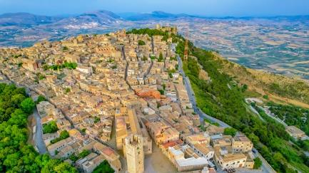
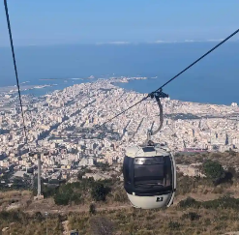
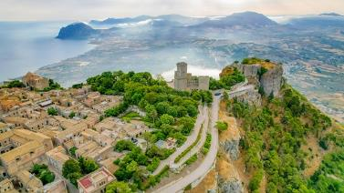
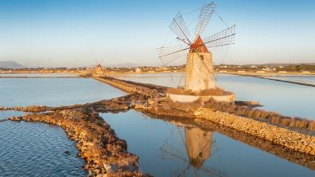
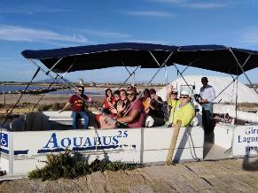
จากนั้นนำท่านออกเดินทางสู่สถานีกระเช้าเมืองทราพานี (Trapani) นำท่านโดยสารกระเช้าชมวิวสู่เมืองอิริเช่ (Erice) เมืองโบราณแห่งยุคกลางที่สมบูรณ์ที่สุดในอิตาลี และยังได้รับการยกย่องว่าเป็นหมู่บ้านที่สวยงามที่สุดแห่งหนึ่งในอิตาลี ประวัติศาสตร์ของหมู่บ้านแห่งนี้ได้รับการเผยแพร่โดยกวีเวอร์จิล (Virgi - กวีชาวกรีกที่มีชื่อเสียง) ซึ่งได้กล่าวถึงเมืองอิริเช่ ไว้ในผลงานมหากาพย์ของเขาเรื่องอีนีอิด (Aeneid - หรือที่เรารู้จักในนามอีเนียส) ทำให้ที่นี่เป็นจุดแวะพักระหว่างการเดินทางของอีเนียส วีรบุรุษแห่งเมืองทรอย ผู้ก่อตั้งกรุงโรมในตำนาน นำท่านเดินเข้าสู่ถนนเอมมานูเอล ลัดเลาะในตรอกซอกซอยที่เต็มไปด้วยถนนแคบๆ และจัตุรัสเล็กๆ รายล้อมไปด้วยโบสถ์และพระราชวังอันสวยงาม ที่ให้ท่านมองเห็นทัศนียภาพอันสง่างามของตัวเมือง โบสถ์แต่ละแห่งมีความสวยงามโดดเด่นมากจนทำให้อีริเช่ เป็นที่รู้จักในชื่อ “เมืองแห่งโบสถ์ร้อยแห่ง” นำท่านชมปราสาทวีนัสตั้งอยู่บนยอดเขาเอริเซ ซึ่งสร้างบนบนซากปรักหักพังของวิหารเอลิเมียน-ฟินิเชียน-โรมัน ในตำแหน่งที่โดดเด่นอย่างแท้จริง ในสมัยโบราณ เทพเจ้าวีนัสเป็นเทพผู้พิทักษ์เมือง ในตอนกลางคืนกองไฟขนาดใหญ่ที่จุดขึ้นในบริเวณศักดิ์สิทธิ์จะทำหน้าที่เป็นประภาคาร ชื่อเสียงของวีนัส เอริเซนาโด่งดังมากจนมีการอุทิศวิหารให้กับเธอในกรุงโรมเช่นกัน และลัทธิบูชาเธอแพร่กระจายไปทั่วเมดิเตอร์เรเนียน จากนั้นอิสระทุกท่านตามอัธยาศัยในย่านเมืองเก่า
เที่ยง บริการอาหารอาหารกลางวัน ณ ภัตตาคาร
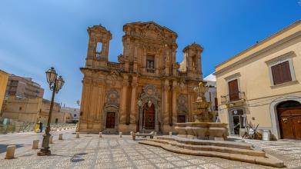
บ่าย นำท่าล่องเรือทะเลเกลือแห่งมาซาล่า หรือ “แหล่งเกลือมาร์ซาล่า” (Marsala salt pans) เพลิดเพลินกับการล่องเรือไปตามทะเลสาบของเขตอนุรักษ์สตัญญาโนเน่ (Stagnone Reserve) รอบเกาะโมเธีย (Island of Mothia) ค้นพบประวัติศาสตร์ของการสู้รบในสมัยโบราณและผู้คนที่เคยอาศัยอยู่บริเวณนี้ เกาะโมเธีย ซึ่งเป็นเกาะแรกที่จะเห็นได้นั้น ปัจจุบันเป็นพิพิธภัณฑ์กลางแจ้งและได้รับการเสนอชื่อให้เป็นมรดกโลกของ UNESCO ชิมไวน์และผลิตภัณฑ์ท้องถิ่นที่เกี่ยวข้องกับเกลือ เยลลี่ไวน์ ช็อกโกแลต ครีมอัลมอนด์และพิสตาชิโอ และชีสท้องถิ่น จากนั้นนำท่านเดินเล่นชมย่านเมืองเก่ามาร์ซาล่า (Marsala) ที่มีประวัติศาสตร์อันยาวนาน โดยมีรากฐานมาจากยุคฟินิเชียน-พูนิก และเป็นท่าเรือที่สำคัญสำหรับชาวคาร์เธจ ตั้งแต่ใจกลางเมืองประวัติศาสตร์สไตล์บาโรก มาร์ซาลาตั้งอยู่ในจุดตะวันตกสุดของเกาะซิซิลี ในจังหวัดตราปานี และมีชื่อเสียงในประวัติศาสตร์อิตาลี เข้าสู่จัตุรัสเดลลารีพับบลิกา (Piazza della Repubblica) ที่งดงามเป็นหัวใจของเมือง ทั้งสองข้างของถนนมีร้านขายของที่ระลึก ร้านขายเสื้อผ้า บาร์ ร้านเบเกอรี่ และร้านอาหาร เพลิดเพลินกับการ

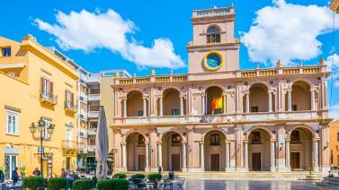
ช้อปปิ้ง มีโบสถ์พระแม่อันสง่างามที่อุทิศให้กับนักบุญโทมัสแห่งแคนเทอร์เบอรี โบสถ์แห่งนี้สร้างขึ้นในสมัยนอร์มัน ยังมี พระราชวัง Palazzo VII Aprile ซึ่งเป็นพระราชวังที่น่าประทับใจที่สุดในมาร์ซาลา มีทางเดินโค้งและระเบียงสองแถว เสาไอโอนิก 20 ต้น และหอนาฬิกา เมืองเก่าในมาร์ซาลาเป็นส่วนหนึ่งของสิ่งที่เรียกว่า “Cassaro” ซึ่งเป็นพื้นที่ที่เคยถูกล้อมรอบด้วยกำแพง โดยบางส่วนยังคงอยู่และมีอายุย้อนกลับไปถึงสมัยที่สเปนปกครอง
ค่ำ บริการอาหารมื้อค่ำ ณ ภัตตาคาร / จากนั้นนำท่านเดินทางสู่โรงแรมที่พัก
พักที่: Best Western Hotel Stella d'Italia / หรือเทียบเท่าระดับใกล้เคียง
วันที่สี่ของการเดินทาง (4) ชมเมืองเก่าเซลินุนเต (เมืองกรีกโบราณใหญ่ที่สุดในยุโรป)
อากรีเจนโต้ – หุบเขาแห่งวิหาร – คาตาเนีย
เช้า บริการอาหารเช้า ณ โรงแรมที่พัก
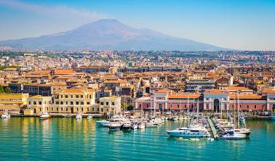
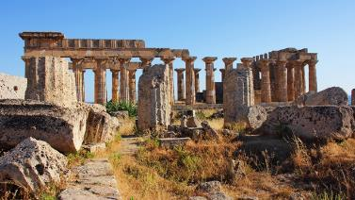
หลังอาหารเดินทางสู่อุทยานโบราณคดีเซลินุนเต (Selinute) เป็นหนึ่งในอุทยานโบราณคดีกรีกที่ใหญ่ที่สุดในยุโรป และเมื่อเดินไปรอบๆ อุทยานท่านจะรู้สึกเหมือนอยู่ในเมืองกรีกในศตวรรษที่ 5 ก่อนคริสตกาล ซึ่งมีวิหาร กำแพง ท่อส่งน้ำ ถนน สุสาน และบ้านเรือนขนาดเล็กที่ให้ท่านจิตนาการถึงความยิ่งใหญ่ของอาณาจักรกรีกโบราณได้อย่างดี นำท่านชมวิหารอี (Temple E) เป็นวิหารกรีกของ Magna Graecia หัวเสาในสไตล์ดอริก ตั้งอยู่บนเนินเขาทางทิศตะวันออกของอะโครโพลิสของเมือง วิหารอี ยังเป็นที่รู้จักในชื่อวิหารเฮร่าด้วย เนื่องจากจารึกที่พบในแผ่นจารึกถวายพระพร ระบุว่าอุทิศให้กับเทพีเฮร่า อย่างไรก็ตาม นักวิชาการบางคนโต้แย้งว่าวิหารนี้ต้องอุทิศให้กับอโฟรไดต์โดยพิจารณาจากโครงสร้างที่ขนานกัน วิหารนี้สร้างขึ้นเมื่อประมาณกลางศตวรรษที่ 5 ก่อนคริสตกาล วิหารแห่งนี้เป็นวิหารที่ได้รับการอนุรักษ์ไว้ดีที่สุด / จากนั้นนำท่านเดินทางสู่เมืองอากรีเจนโต้
เที่ยง บริการอาหารอาหารกลางวัน ณ ภัตตาคาร
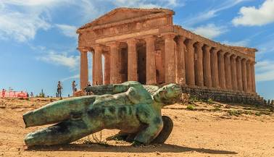
เดินทางสู่ เมืองอกรีเจนโต้ (Agrigento) หนึ่งในเมืองซิซิลีที่เก่าแก่ที่สุด ก่อตั้งเมื่อ 581 ปีก่อนคริสตกาลโดยชาวอาณานิคมชาวกรีกจากโรดส์และครีต ในอดีตเคยเป็นศูนย์กลางที่งดงามที่สุดแห่งหนึ่งในทะเลเมดิเตอร์เรเนียน ในปี 1997 ยูเนสโกประกาศให้พื้นที่โบราณคดีอากริเจนโตอยู่ในรายชื่อแหล่งมรดกโลก นำท่านเข้าชมหุบเขาแห่งวิหาร (Valley of the Temples) ได้รับการขึ้นทะเบียนเป็นมรดกโลกโดยองค์การยูเนสโก้เมื่อ ปีค.ศ.1997 เป็นหนึ่งในแหล่งโบราณคดีที่ใหญ่ที่สุดในโลก เป็นหนึ่งในหลักฐานที่ใหญ่และมหัศจรรย์ที่สุดของโลกยุคโบราณที่พบในอิตาลีพร้อมกับเมืองปอมเปอีและเฮอร์คูเลเนียมนำท่านชมวิหารต่างๆ ภายในหุบเขาแห่งนี้เริ่มจากวิหารคองคอร์เดีย (Temple of Concordia) วิหารรูปทรงคล้ายวิหารพาร์เธน่อน แห่ง กรุงเอเธนส์ ประเทศกรีซ ซึ่งบรรดานักท่องเที่ยวที่ได้เข้าชม ต่างกล่าวเป็นเสียงเดียวกันว่า ยังคงความสมบูรณ์กว่าวิหารพาร์เธน่อนเสียอีก ชมวิหารเฮร่า (Temple of Hera) วิหารซึ่งตั้งอยู่บนยอดเขาบนจุดที่สูงที่สุดของหุบเขานี้ วิหารเฮอร์คิวลิส (Temple of Hercules) วิหารซึ่งมีเสาขนาดใหญ่กว่าวิหารอื่นๆ ซึ่งแสดงได้ถึงความเชื่อของชาวกรีกในความทรงพลังของเทพเฮอร์คิวลิส / จากนั้นนำท่านออกเดินทางสู่เมืองคาตาเนีย
ค่ำ บริการอาหารค่ำ ณ ภัตตาคาร จากนั้นนำท่านเข้าสู่ที่พัก
พักที่: NH CATANIA HOTEL / หรือเทียบเท่าระดับใกล้เคียง
วันที่ห้าของการเดินทาง (5) คาตาเนีย – นั่งกระเช้าและรถ 4WD ขมภูเขาไฟเอ็ดน่า
เมืองทาโอร์มินา – ชมเมือง
เช้า บริการอาหารเช้า ณ โรงแรมที่พัก
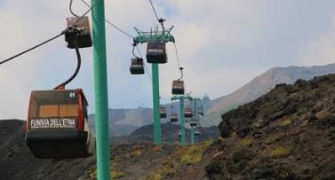
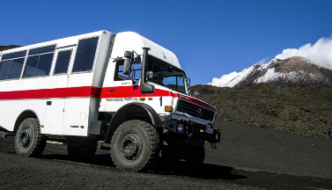
หลังอาหารเดินทางสู่ที่ตั้งของภูเขาไฟเอ็ดน่า (34 ก.ม.) ภูเขาไฟที่เพิ่งขึ้นทะเบียนเป็นมรดกโลกเมื่อปี 2013 ภูเขาไฟเอ็ดน่า นับเป็นหนึ่งในภูเขาไฟที่มีการปะทุบ่อยครั้ง และมีความสูงที่สุดของยุโรปอีกด้วยนั่นทำให้นักท่องเที่ยวสามารถเก็บภาพยามควันไฟปะทุ ลอยสะท้อนแสงอาทิตย์ยามเย็นได้อย่างง่ายดาย ชมภูเขาไฟเอ็ดน่า (Mount Etna) เป็นภูเขาไฟที่ยังไม่ดับที่สูงที่สุดในทวีปยุโรป มีความสูงประมาณ 3,340 เมตร วัดฐานโดยรอบได้ 150 เมตร เป็นที่รู้จักกันในภาษาท้องถิ่นว่า “ปล่องไฟแห่งซิซิลี” ในหน้าหนาวท่านจะเห็นหิมะปกคลุมอยู่บนยอดเขาตามประวัติมีบันทึกไว้ว่าภูเขาเอ็ดน่าเกิดการปะทุขึ้นครั้งแรกในปี 396 ก่อนคริสตกาล ท่านจะได้เห็นซากลาวาและเถ้าถ่านของภูเขาไฟ นำท่านขึ้นกระเช้า Cable Car ขึ้นสู่ความสูงประมาณ 2,500 เมตร เพื่อไปสู่จุดชมวิว ที่ท่านจะสามารถเห็นทิวทัศน์และบันทึกภาพของภูเขาไฟเอ็ดน่าได้อย่างชัดเจน ท่านสามารถชมภาพเหตุการณ์ที่ภูเขาไฟ ระเบิดเมื่อ ค.ศ.2006 สนุกสนานกับการนั่งรถจิ๊ปพิเศษ(4WD) ขึ้นภูเขาเอ็ดน่า ที่ความสูง 2,950 เมตร มีหิมะปกครุมตลอดทั้งปี ชมความมหัศจรรย์ของวิวทิวทัศน์หนึ่งเดียวในยุโรป ที่ Mt.Etna บนเกาะซิซิลี
***บริษัทฯ ขอสงวนสิทธิ์ปรับเปลี่ยนรายการทัวร์เป็นรายการเข้าชมถ้ำลาวาและเดิน Hiking ชมปากปล่องภูเขาเอทน่าไฟแทน ในกรณีลมแรงและกระเช้าหยุดให้บริการ ***
เที่ยง บริการอาหารกลางวัน ณ ภัตตาคาร
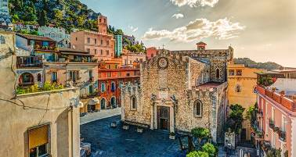
บ่าย หลังอาหารเดินทางสู่เมืองทาโอร์มินา (Taormina) (50 กม.) เมืองบนยอดเขาบนชายฝั่งตะวันออกของซิซิลี เดินเล่นชมเมืองเก่า อาคารยุคกลางที่ได้รับการบูรณะใหม่อย่างสวยงาม และถนนที่คดเคี้ยวที่เรียงรายไปด้วยร้านค้า บาร์ และร้านอาหารมากมาย เข้าสู่จัตุรัส Piazza IX April เป็นหนึ่งในจุดที่ถูกถ่ายรูปมากที่สุดในทาโอร์มินา จัตุรัสอันงดงามแห่งนี้เป็นที่ตั้งของโบสถ์ Chiesa di San Giuseppe ปูนปั้นสีชมพูจางๆ โบสถ์เซนต์ออกัสตินสมัยศตวรรษที่ 15 และหอนาฬิกาหินที่มีเนินโค้งคั่นด้วยทางเดินโค้งไปยัง Borgo Medievale ซึ่งเป็นย่านที่เก่าแก่ที่สุดแห่งหนึ่งของทาโอร์มินา สมควรแก่เวลาเดินทางกลับสู่เมืองคาตาเนีย
ค่ำ บริการอาหารค่ำ ณ ภัตตาคาร จากนั้นนำท่านเข้าสู่ที่พัก
พักที่: NH CATANIA HOTEL / หรือเทียบเท่าระดับใกล้เคียง
วันที่หกของการเดินทาง (6) ชมเมืองเก่าคาตาเนีย - ซิรากูซา – ชมเมืองเก่า
เกาะออร์ติเกีย
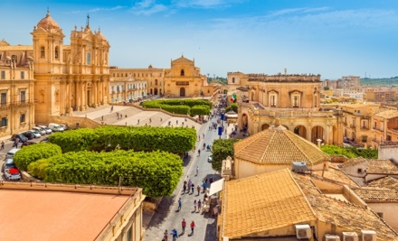
เช้า บริการอาหารเช้า ณ โรงแรมที่พัก
นำท่านชมเมืองคาตาเนีย (Catania) เมืองที่มีประวัติศาสตร์อันยาวนาน ก่อตั้งโดยชาวกรีกประมาณปีที่ 8 ก่อนคริสตกาล ศูนย์กลางเมืองมรดกโลกของยูเนสโกที่สวยงาม ด้วยความงามอันน่าทึ่งของพระราชวังและโบสถ์สไตล์บาโรกที่สร้างขึ้นหลังจากการปะทุครั้งใหญ่ของภูเขาไฟเอ็ดน่าในปี 1669 หนึ่งในเมืองที่มี
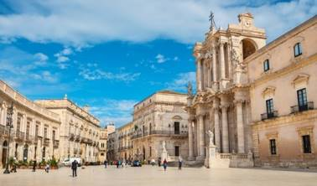
ชีวิตชีวาที่สุดในเมดิเตอร์เรเนียน เมืองคาตาเนีย เรียกอีกอย่างว่า “เมืองสีดำ” อันมีที่มาเนื่องจากสีของอาคารที่เปลี่ยนเป็นสีดำจากเขม่าและเถ้าถ่านของภูเขาไฟเอตนาที่ตั้งตระหง่านเหนือเมืองคาตาเนีย ชมจัตุรัสเฟเดริโก ดิ สเวเวีย (Piazza Federico di Svevia) โดยมีปราสาทอูร์ซิโน (Ursino Castle) ซึ่งเป็นปราสาทนอร์มันที่จักรพรรดิฟรีดริชที่ 2 แห่งชวาเบียต้องการสร้างขึ้นในศตวรรษที่ 13 ชมจัตุรัสมหาวิหาร (Piazza Duomo) อาคารต่างๆ ที่รายล้อมจัตุรัสสร้างองค์ประกอบสไตล์บาร็อคที่สมบูรณ์แบบ เช่น อาสนวิหารซานตาอากาตา (Cathedral of Sant’Agata) ที่สง่างามพร้อมด้านหน้าที่งดงาม ซึ่งเป็นตัวอย่างอันงดงามของสไตล์บาร็อคแบบซิซิลี, ปาลาซโซ เดกลี เอเลฟานติ (Palazzo degli Elefanti) ศาลาว่าการ และรูปปั้นช้างหินลาวาสีดำซึ่งเป็นสัญลักษณ์ของเมือง เรียกว่า “U Liotru” ซึ่งมีอายุย้อนกลับไปถึงสมัยโรมันและมีเสาโอเบลิสก์แบบอียิปต์อยู่ด้านหลัง
เที่ยง บริการอาหารกลางวัน ณ ภัตตาคาร
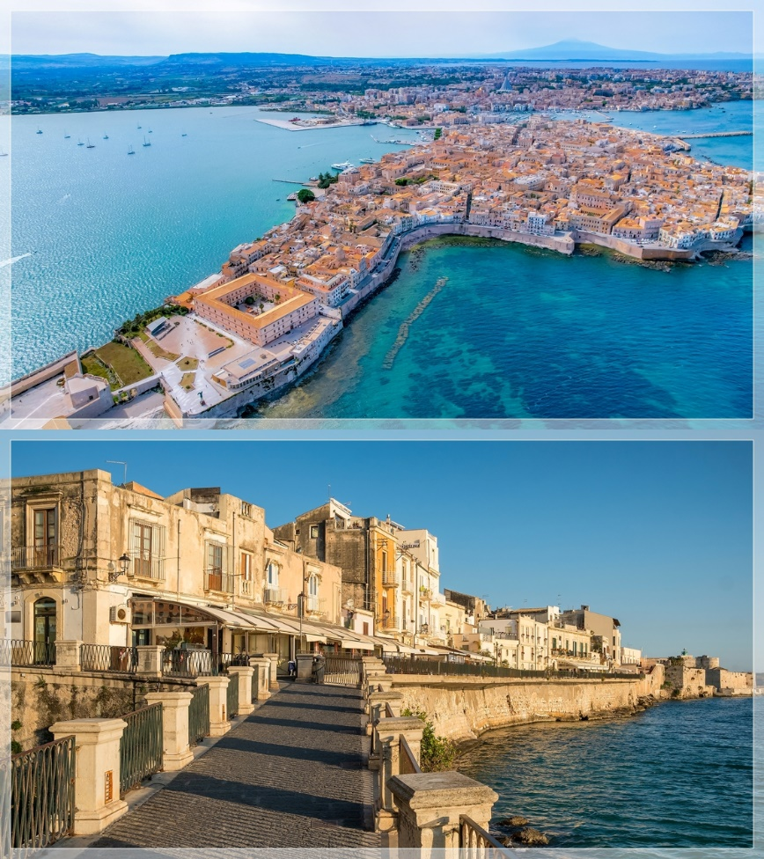
บ่าย หลังอาหารเดินทางสู่ เมืองซีรากูซา (Siracusa) (38 กม.) เมืองเก่าแก่อายุ 2,700 ปี เป็นเมืองหลวงของจังหวัดซีรากูซา ที่เต็มไปด้วยประวัติศาสตร์กรีกโบราณทั้งด้านวัฒนธรรม สถาปัตยกรรม เป็นสถานที่เกิดของอาร์คิมิดีส นักคณิตศาสตร์และวิศวกรชาวกรีก หนึ่งในมหาอำนาจในโลกแห่งเมดิเตอร์เรเนียน เมืองนี้ก่อตั้งขึ้นโดยชาวอาณานิคมโครินเทียน ต่อมาเป็นเมืองใหญ่ที่สุดและสำคัญมาก ได้ขยายอิทธิพลไปทั่วทั้งเกาะและตอนใต้ของอิตาลี ชาวไบแซนไทน์เข้าครอบครองใน ค.ศ. 535 และสถาปนาเป็นเมืองหลวงของซิซิลี เมืองนี้หมดความสำคัญ ลงในสมัยกลาง ในยุคปัจจุบัน เมืองได้รับลงทะเบียนเป็นมรดกโลกจากยูเนสโกร่วมกับเนโกรโปลิสแห่งปันตาลีกา จากนั้นนำท่านชม เกาะออร์ติเกีย (Island of Ortigia) เป็นพื้นที่เก่าแก่ที่สุดของเมืองซีรากูซา ตามตำนานเล่าว่า เกาะออร์ติเกีย เชื่อมโยงกับตำนานเทพปกรณัมกรีกมาอย่างยาวนาน เป็นสถานที่ที่นางเลโตน่า หลบภัยเพื่อหนีความพิโรธของ เฮราภรรยาของซุส และเป็นสถานที่ที่เธอให้กำเนิดอพอลโล่ เทพเจ้าแห่งดวงอาทิตย์และเทพีแห่งการล่าสัตว์อาธีมิส เกาะออร์ติเกีย ยังมีอาคารที่งดงามที่สุดของเมืองหลายแห่ง โดยมีอาคาร
สไตล์ตั้งแต่บาโร๊กไปจนถึงอาร์ตนูโวและโรโกโก ที่ปลายสุดของเกาะมีปราสาทมาเนียเช่ (Castello Maniace) ซึ่งเป็นหนึ่งในอนุสรณ์สถานของชาวชวาเบียที่สำคัญที่สุดในเมือง
ค่ำ บริการอาหารค่ำ ณ ภัตตาคาร จากนั้นนำท่านเข้าสู่ที่พัก
พักที่: MERCURE SIRACUSA HOTEL / หรือเทียบเท่าระดับใกล้เคียง
วันที่เจ็ดของการเดินทาง (7) ซิรากูซา – ชมเมืองเก่าโนโต – เมืองเก่าโมดิกา (Modica)
ท่าเรือพอซซัลโล – โดยสารเรือเฟอร์รี่ – วัลเล็ตต้า (มอลต้า)
เช้า บริการอาหารเช้า ณ โรงแรมที่พัก
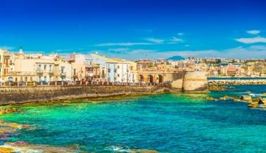
หลังอาหารเดินทางสู่เมืองโนโต้ (Noto) (37 กม.) เมืองเล็กๆ ทางตะวันออกเฉียงใต้แห่งนี้ก่อตั้งขึ้นอีกครั้งในช่วงทศวรรษปี 1700 สถาปัตยกรรมในโนโตมีความคล้ายคลึงกับเมืองซิซิลีอื่นๆ หลายแห่ง โดยมีสถาปัตยกรรมแบบบาโรกมีเสน่ห์มาก ถือว่าเป็นหนึ่งในเมืองที่สวยที่สุดของซิซิลีและอิตาลี อาคารสไตล์บาโรกที่น่าประทับใจที่สุดแห่งหนึ่งคืออาสนวิหารโนโตะที่ได้รับการบูรณะใหม่ โดยมีบันไดหินยาวกว้างที่ขึ้นไปถึงด้านหน้าอาคาร อาสนวิหารนี้ตั้งอยู่บนจัตุรัสหลักของเมือง นั่นคือจัตุรัส Piazza Municipo เช่นเดียวกับจัตุรัส Palazzo Ducezio ซึ่งมีซุ้มโค้งและเสามากมายเป็นหนึ่งในไฮไลท์ของโนโต้
เที่ยง บริการอาหารกลางวัน ณ ภัตตาคาร
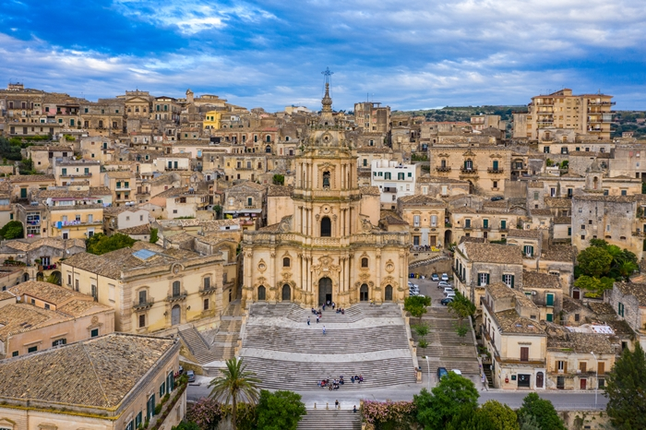
บ่าย เดินทางสู่เมือง โมดิก้า (Modica) เมืองที่ได้รับการขึ้นทะเบียนจากยูเนสโกใน Val di Noto ทางตะวันออกเฉียงใต้ของเกาะซิซิลี เป็นเมืองสไตล์บาโรกที่สวยงาม ตั้งอยู่บนหุบเขาที่สวยงามเชิงเขาสี่ลูกที่รายล้อมด้วยอิทธิพลของศตวรรษที่ 19 และอาร์ตนูโว สถาปัตยกรรมสไตล์บาโรกตอนปลายจึงทำให้เมืองโมดิก้านี้มีเอกลักษณ์เฉพาะตัวในด้านสีสันและทัศนียภาพ ใจกลางเมืองสร้างขึ้นบนแหลมหินสี่แห่ง อาคาร โบสถ์ และพระราชวังล้วนสร้างด้วยหิน ทั้งหมดมีสีทองอบอุ่น อาสนวิหารเซนต์จอร์จอันสง่างามเป็นสัญลักษณ์ของการสักการะแบบบาโรก โมดิก้าแบ่งออกเป็นสองส่วน คือ เมืองเก่า (Modica Alta) และ เมืองในปัจจุบัน (Modica Bassa) ซึ่งเชื่อมถึงกันด้วยบันไดแคบๆ และตรอกซอกซอยที่คดเคี้ยว เมื่อเดินขึ้นบันไดข้างวิหารจะถึง Pizzo Belvedere จากระเบียงชมวิวแบบพาโนรามาที่มองเห็นหลังคาบ้านเรือนของโมดิกาที่สวยงามตระการตา ออกเดินทางสู่ท่าเรือเมืองโพซซัลโล (Pozzallo)
17.00 บริการอาหารค่ำ ณ ภัตตาคาร
20.30 นำท่านลงเรือเฟอร์รี่ออกเดินทางสู่เมืองวัลเลตต้า
22.00 เดินทางถึงเมืองวัลเลตต้า (Valletta) / นำท่านเดินทางเข้าสู่ที่พัก
พักที่: INTERCONTINENTAL HOTEL, หรือเทียบเท่าระดับใกล้เคียง
วันที่แปดของการเดินทาง (8) วัลเล็ตต้า – ล่องเรือวิวถ้ำบลูก็อตโต้ – ราบัต – เอ็มดิน่า
วัลเล็ตต้า – ชมเมือง
เช้า บริการอาหารเช้า ณ โรงแรมที่พัก
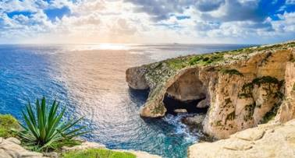
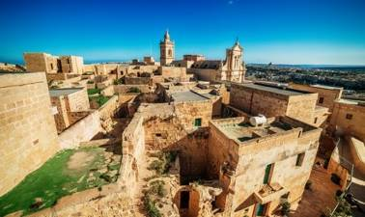
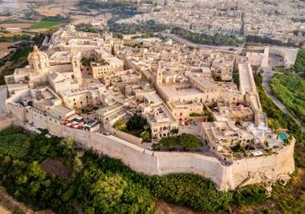
หลังอาหารนำท่านล่องเรือชมความสวยงามสวยงามของ “ถ้ำบลูกร๊อตโตแห่งเกาะมอลต้า” (Blue Grotto) มีลักษณะโค้งขนาดใหญ่สูง 30 เมตร หนึ่งในลักษณะเด่นที่สุดของแนวชายฝั่งอันงดงามของเกาะ มีชื่อเสียงในด้านซุ้มหินปูนที่กว้างใหญ่และน้ำทะเลสีฟ้าครามสดใส (การล่องเรือขึ้นอยู่กับสภาพอากาศ หากอากาศไม่เอื้ออำนวย ทางบริษัทฯ จะจัดกิจกรรมอื่นทดแทน)
จากนั้นเดินทางสู่เมือง ราบัต (Rabat) (10 กม.) หนึ่งในเมืองที่เก่าแก่ที่สุดของมอลต้า ราบัตเป็นส่วนหนึ่งของเมลิตา เมืองโรมันโบราณเมื่อ 2,000 ปีที่แล้ว ต่อมาชาวอาหรับได้ตั้งชื่อพื้นที่ด้านในที่มีป้อมปราการว่าเอ็มดิน่า ส่วนด้านนอกเรียกว่าราบัต ซึ่งเป็นคำภาษาอาหรับที่แปลว่า “ชานเมือง” เมืองแห่งนี้มีสําคัญในอดีตของมอลต้าและเป็นแหล่งสําคัญของมรดกทางวัฒนธรรมแห่งมอลต้าอีกด้วย
เที่ยง บริการอาหารกลางวัน ณ ภัตตาคาร
บ่าย หลังอาหารเดินทางสู่ ‘เอ็มดิน่า’ (Mdina) เป็นเมืองแห่งป้อมปราการในภาคเหนือของมอลต้าซึ่งทำหน้าที่เป็นเมืองหลวงของเกาะตั้งแต่สมัยโบราณจนถึงยุคกลาง ได้รับการขึ้นทะเบียนเป็นมรดกโลกโดยองค์การยูเนสโลกในปี ค.ศ.1998 ภายในกำแพงเมืองแห่งนี้เป็นที่ตั้งของอาคารสำคัญ เช่น มหาวิหารเซนต์พอล (Cathedral of Saint Paul) ซึ่งเป็นอาคารสไตล์บาโรก อาสนวิหารลอเรนโซกาฟา
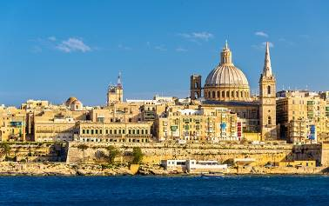
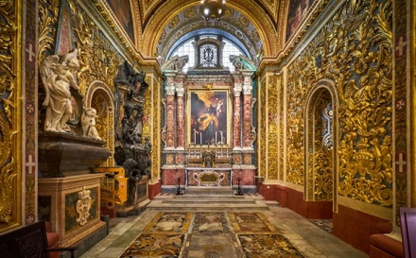
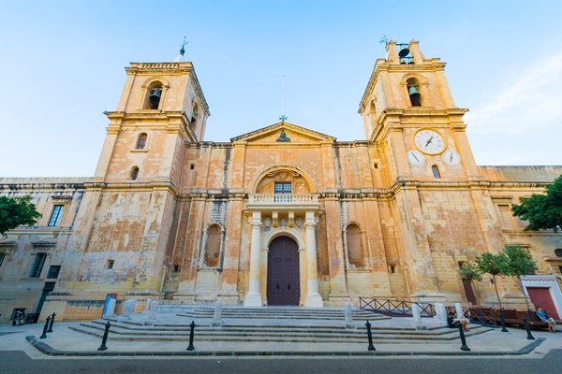
(Lorenzo Gafa) มหาวิหารได้รับการตกแต่งอย่างหรูหราประกอบด้วยโดมที่อลังการ, พระราชวัง Palazzo Vilhena พระราชวังสไตล์ดฟรนซ์ บาโร๊ค, พระราชวังปาลาสโซ่ ซานตาโซเฟีย (Palazzo Santa Sofia) พระราชวังเก่าแก่สร้างตั้งแต่ปีค.ศ.1233 เชื่อว่าเป็นสิ่งก่อสร้างที่เก่าแก่ที่สุดของเมือง ได้เวลาสมควรนำท่านเดินทางสู่เมืองวาเล็ตต้า นำท่านแวะถ่ายรูปกับสถานที่สำคัญทางประวัติศาสตร์ เช่น ป้อมปราการโบราณ, โบสถ์ประจำเมือง, ศาลาว่าการเมือง และท่าเรือเมืองเก่า นำท่านชมเมืองหลวงของสาธารณรัฐมอลต้า ซึ่งได้ตั้งชื่อเมืองตามชื่อของ Jean Parisot De La Valetta ผู้ซึ่งสามารถป้องกันการรุกรานเกาะมอลต้า จากออตโตมานในปี 1565 เมืองวัลเลตตาได้รับการขึ้นทะเบียนเป็นมรดกโลกจากองค์การยูเนสโกในปี 1980นำท่านชมสวนบารัคคา ภายในสวนประกอบไปด้วย Upper Barrakka และ Lower Barrakka ชมวิวอันสวยงามเกินบรรยายของ Grand Harbour ที่สวยเกินบรรยาย มองเห็นทะเลเมดิเตอร์เรเนียนสุดลูกหูลูกตา และยังมีอาคารสำคัญมากมาย เช่น ตึกรัฐสภา, โรงโอเปร่า , พระราชวัง และตลาดหลักทรัพย์ประจำประเทศมอลต้า (Malta Stock Exchange) จากนั้นเข้าชมวิหารเซนต์จอห์น (St John's Co-Cathedral) สร้างโดยอัศวิน เซนต์จอห์นเพื่อมอบเป็นเกียรติแก่ผู้อุปถัมภ์เหล่าอัศวินทั้งหลาย ความพิเศษของวิหารแห่งนี้คือการ ออกแบบตกแต่งโดยสถาปนิกและศิลปินชาวมอลต้าในช่วงศตวรรษที่ 16 จากนั้นชม Auberge de Castille อาคารที่มีความสง่างามและใหญ่โตที่สุดแห่งหนึ่ง ในเมืองวัลเลตตา ตั้งอยู่บนจุดที่สูงที่สุดของคาบสมุทรซึ่งถูกออกแบบให้เป็นสถานที่หรูหราที่สุด ปัจจุบันใช้เป็นที่พำนักของนายกรัฐมนตรีของประเทศสาธารณรัฐมอลต้า
ค่ำ บริการอาหารค่ำ ณ ภัตตาคาร / นำท่านเดินทางเข้าสู่ที่พัก
พักที่: INTERCONTINENTAL HOTEL, หรือเทียบเท่าระดับใกล้เคียง

วันที่เก้าของการเดินทาง(9) วัลเลตต้า – เกาะ โกโซ – วิหารทาพินู – วัลเลตต้า
เช้า บริการอาหารเช้า ณ โรงแรมที่พัก
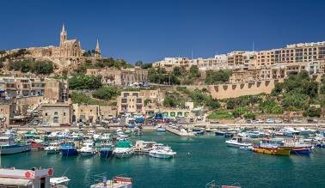
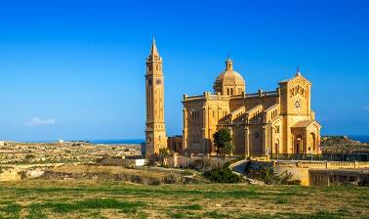
หลังอาหารนำท่านเดินทางสู่เกาะโกโซ (Gozo) เกาะที่ใหญ่เป็นอันดับสองในหมู่เกาะมอลตา และมีชื่อเสียงในเรื่องชายหาดที่เงียบสงบ เนินเขาเขียวขจี และสิ่งมหัศจรรย์ทางประวัติศาสตร์และธรรมชาติ ปัจจุบันศูนย์กลางอันมีเสน่ห์ของราบัต (วิกตอเรีย) ซึ่งเป็นเมืองที่ใหญ่ที่สุดของเกาะโกโซ ถ่ายรูปกับป้อมปราการวิคตอเรีย (Gozo Cittadella) มีอายุย้อนกลับไปในยุคกลาง จากนั้นชมเมืองเก่าแห่งเกาะโกโซ พร้อมเก็บภาพความสวยงามทั้งธรรมชาติและหมู่อาคารบ้านเรือนโรมันโบราณที่ยังคงความสวยงาม จวบจนปัจจุบัน อิสระให้ท่านได้เก็บภาพตามอัธยาศัย
เที่ยง บริการอาหารกลางวัน ณ ภัตตาคาร
บ่าย นำท่านชมวิหารทาพินู (Blessed Virgin of Ta' Pinu) วิหารโรมันคาธอลิก สไตล์นีโอโรแมนติก ประกอบด้วยกระเบื้องโมเสค 6 ชิ้น และหน้าต่างกระจกสีหลายชุด โดยมียอดแหลมที่สูงตระหง่านถึง 61 เมตร ตั้งอยู่บริเวณใกล้หน้าผา เป็นโบสถ์ที่มีความสำคัญของคริสตจักร เนื่องจากพระสันตะปาปามาเยือนถึง 2 ท่าน คือโป๊ปจอห์นปอลที่ 2 และ โป๊ปเบเนดิกต์ที่ 14 และได้มอบกุหลาบสีทอง หรือ โกลเด้นโรสสัญลักษณ์แห่งความศักดิ์สิทธิ์ไว้ ณ โบสถ์แห่งนี้
ค่ำ บริการอาหารค่ำ ณ ภัตตาคาร
พักที่: INTERCONTINENTAL HOTEL, หรือเทียบเท่าระดับใกล้เคียง
วันที่สิบของการเดินทาง(10) วัลเลตต้า – มาซาร์ล๊อก – หมู่บ้านป๊อปอาย – บีร์กู
สนามบินวัลเล็ตต้า – อิสตันบูล
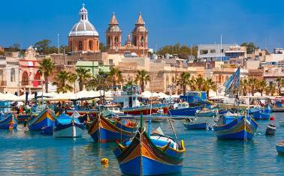
เช้า บริการอาหารเช้าในโรงแรม
หลังอาหารเดินทางสู่ หมู่บ้านชาวประมง ‘มาซาร์ล๊อก’ (Marsaxlokk Fishing Village) หมู่บ้านชาวประมงเล็กๆ อันงดงามอย่างและเป็นท่าเรือประมงที่ใหญ่ที่สุดในมอลตา หมู่บ้านชาวประมงดั้งเดิมแห่งนี้เคยถูกใช้เป็นท่าเรือโดยชาวฟินีเซียนชาวคาร์ธาจิเนียน ชาวโรมัน และคณะนักบุญจอห์น หมู่บ้านที่เต็มไปด้วยสีสันแห่งนี้เต็มไปด้วยเรือประมงแบบ
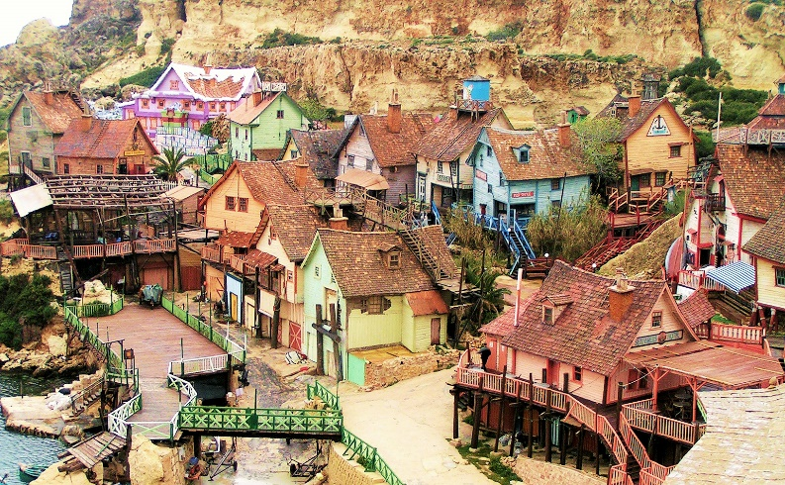
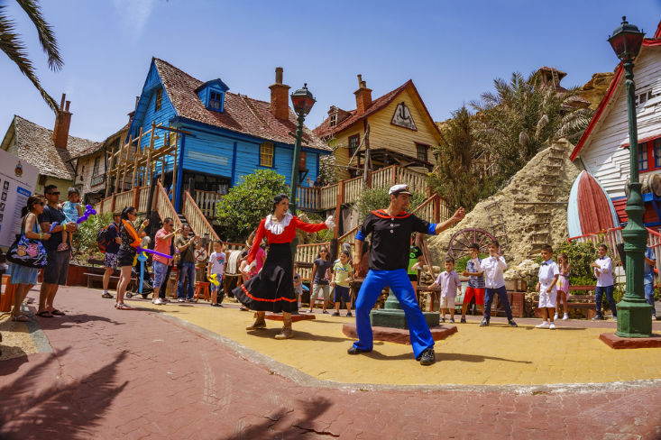
ดั้งเดิมเรียกว่า luzzu ที่ใช่มาตั้งแต่ย้อนกลับไปในช่วงต้นศตวรรษที่ 20 จนกลายเป็นสัญลักษณ์ของมอลตา นำท่านเข้าชมหมู่บ้านป๊อปอาย(Popeye Village) หรือที่รู้จักกันในชื่อหมู่บ้านสวีทเฮเวน เป็นหมู่บ้านที่สร้างขึ้นเพื่อใช้ถ่ายทำภาพยนตร์โดยเฉพาะ ซึ่งได้รับการดัดแปลงเป็นสวนสนุกขนาดเล็ก ประกอบด้วยอาคารไม้สไตล์ชนบททรุดโทรม ตั้งอยู่ที่อ่าวปราจเจ็ต สร้างขึ้นเพื่อใช้เป็นฉากถ่ายทำภาพยนตร์เพลงไลฟ์แอ็กชันเรื่องป๊อปอาย ปี 1980 ซึ่งอำนวยการสร้างโดยพาราเมาท์ พิคเจอร์ส และวอลต์ ดิสนีย์ โปรดักชันส์ นำแสดงโดยโรบิน วิลเลียมส์ และเชลลีย์ ดูวัลล์ ปัจจุบันเปิดให้สาธารณชนเข้าชมในฐานะพิพิธภัณฑ์กลางแจ้งและรีสอร์ทริมทะเล และนอกจากฉากในภาพยนตร์แล้ว ยังมีสถานที่ท่องเที่ยวสำหรับครอบครัวอีกมากมายให้นักท่องเที่ยวได้สัมผัส มีทั้งการแสดง เครื่องเล่น พิพิธภัณฑ์ และบ้านเด็กเล่นที่เด็กๆ สามารถปีนป่ายและสำรวจหมู่บ้านได้ เด็กๆ จะได้พบกับตัวละครหลักจากภาพยนตร์ เช่น ป๊อปอาย โอลิฟ ออยล์ บลูโต และวิมปี้
เที่ยง บริการอาหารกลางวัน ณ ภัตตาคาร
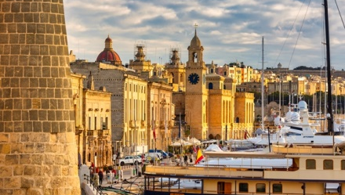
บ่าย หลังอาหารนำท่านสู่ เมืองวิตตอริซา (Vittoriosa) หรือเมืองบีร์กู (Birgu) หนึ่งในสามเมืองตั้งอยู่บนแหลมที่ยื่นเข้าไปใน Grand Harbour ตรงข้ามกับเมืองวัลเล็ตตา ตรงปลายสุดคือป้อมเซนต์แองเจโล ซึ่งอาจเป็นป้อมปราการที่เก่าแก่ที่สุดบนเกาะ ตำแหน่งทางยุทธศาสตร์ของทั้งป้อมและเมืองตลอดระยะเวลานับพันปีทำให้บางคนเรียกบริเวณนี้ว่า “แหล่งกำเนิดของประวัติศาสตร์มอลตา” บีกูร์ยังเป็นที่ตั้งของ โบสถ์เซนต์ลอว์เรนซ์ (St. Lawrence's Catholic Church) ซึ่งออกแบบโดยลอเรนโซ กาฟา สถาปนิกสไตล์บาโรกที่โดดเด่นที่สุดของมอลตา อิสระกับการเดินเล่นชมเมือง จากนั้นนำท่านเข้าสู่ The Point Shopping Mall ศูนย์การค้าที่ทันสมัยและใหญ่ที่สุดและเป็นหนึ่งในห้างสรรพสินค้าที่ใหญ่ที่สุดในมอลตา อิสระกับการช้อปปิ้งตามอัธยาศัย
.......... สมควรแก่เวลาเดินทางสู่สนามบินมอลต้า
19.20 ออกเดินทางกลับสู่สนามบินอิสตันบูล โดยสายการบินเตอร์กิช แอร์ไลน์ เที่นสบินที่ TK1372
22.45 เดินทางถึงสนามบินอิสตันบูล เราเปลี่ยนเครื่องประมาณ 2.30 ชั่วโมง)
วันที่สิบเอ็ดของการเดินทาง(11)อิสตันบูล – กรุงเทพฯ
01.35 ออกเดินทางกลับสู่สนามบินสุวรรณภูมิ โดยสายการบินเตอร์กิช แอร์ไลน์ เที่นสบินที่ TK068
15.25 เดินทางถึงสนามบินสุวรรณภูมิโดยสวัสดิภาพ
************************************************
***หมายเหตุ...โปรแกรมการเดินทางอาจเปลี่ยนแปลงได้ตามความเหมาะสม เนื่องจากสภาพ ลม ฟ้า อากาศ การจราจร การล่าช้าของสายการบิน และสถานการณ์ในต่างประเทศที่ทางคณะเดินทางในขณะนั้น เพื่อความเหมาะ และความปลอดภัยในการเดินทาง บริษัทฯ ได้มอบหมายให้ หัวหน้าทัวร์ผู้นำทัวร์ มีอำนาจตัดสินใจ ณ ขณะนั้นทั้งนี้การตัดสินใจ จะคำนึงถึงความเป็นไปได้ ความเหมาะสม และผลประโยชน์ของหมู่คณะเป็นสำคัญ

อัตราค่าบริการ รวมค่าวีซ่า & ค่าทิปพนักงานขับรถ & ไกด์ท้องถิ่นตลอดการเดินทาง
กำหนดการ | ผู้ใหญ่พัก  ห้องละ 2 ท่าน | เด็กอายุต่ำกว่า 12 ปี  พักกับผู้ใหญ่ 1 ท่าน | เด็กอายุต่ำกว่า 12 ปี  พักกับผู้ใหญ่ 2 ท่าน (เสริมเตียง) | พักเดี่ยว  เพิ่มท่านละ
30 เม.ย. – 10 พ.ค.69 | 195,900 | 195,900 | 195,900 | 49,900
30 พ.ค. – 09 มิ.ย.69 | 195,900 | 195,900 | 195,900 | 49,900
26 มิ.ย. – 06 ก.ค.69 | 199,900 | 199,900 | 199,900 | 49,900
24 ก.ค. – 03 ส.ค.69 | 199,900 | 199,900 | 199,900 | 49,900
10 – 20 ก.ย.69 | 195,900 | 195,900 | 195,900 | 49,900
30 ก.ย. – 10 ต.ค.69 | 195,900 | 195,900 | 195,900 | 49,900
22 ต.ค. – 01 พ.ย.69 | 195,900 | 195,900 | 195,900 | 49,900
12 – 22 พ.ย.69 | 195,900 | 195,900 | 195,900 | 49,900
03 – 13 ธ.ค.69 | 195,900 | 195,900 | 195,900 | 49,900
25 ธ.ค.69 – 04 ม.ค.70  “เทศกาลปีใหม่ 2570” | 199,900 | 199,900 | 199,900 | 49,900
11 – 21 ก.พ.70 | 195,900 | 195,900 | 195,900 | 49,900
18 – 28 มี.ค.70 | 195,900 | 195,900 | 195,900 | 49,900
ท่านที่ต้องการเดินทางโดยชั้นธุรกิจ BUSINESS CLASS กรุณาสอบถามราคาเพิ่มเติมจากเจ้าหน้าที่บริษัทฯ

อัตราค่าบริการนี้รวม
- ค่าตั๋วเครื่องบินไป-กลับ กรุงเทพฯ-ปาแลร์โม // มอลตา-กรุงเทพฯ
- ค่ารถปรับอากาศนำเที่ยวตามระบุไว้ในรายการ พร้อมคนขับรถที่ชำนาญเส้นทาง กฎหมายในยุโรปไม่อนุญาตให้คนขับรถเกิน 12 ช.ม./วัน
- โรงแรมที่พักตามระบุหรือเทียบเท่าในระดับเดียวกัน ราคาโรงแรมจะปรับขึ้น 3-4 เท่าตัว หากวันเข้าพักตรงกับงานเทศกาลเทรดแฟร์หรือการประชุมต่างๆ อันเป็นผลที่ทำให้ต้องมีการปรับเปลี่ยนย้ายเมือง โดยคำนึงถึงความเหมาะสมเป็นหลัก
- ค่าธรรมเนียมในการยื่นวีซ่ายุโรปหรือกลุ่มเชงเก้นวีซ่า และค่าธรรมเนียมวีซ่า ทางสถานทูตไม่คืนให้ท่านไม่ว่าท่านจะผ่านการพิจารณาหรือไม่ก็ตาม
- ค่าอาหารที่ระบุในรายการ ให้ท่านได้เลิศรสกับอาหารท้องถิ่นในแต่ละประเทศ
- ค่าบริการนำทัวร์โดยหัวหน้าทัวร์ผู้มีประสบการณ์นำเที่ยวให้ความรู้ และคอยดูแลอำนวยความสะดวกตลอดการเดินทาง 1 ท่าน
- ค่าประกันอุบัติเหตุในการเดินทางวงเงินท่านละ 2,000,000 บาท (ขึ้นอยู่กับเงื่อนไขกรมธรรม์) ในกรณีท่านอายุเกิน 75 ปี ท่านต้องซื้อประกันเพิ่ม
- ค่าทิปไกด์ท้องถิ่น
- ค่าทิปพนักงานขับรถระหว่างการท่องเที่ยวในยุโรป
- บริการน้ำดื่มบนรถโค้ชตลอดเส้นทาง
อัตราค่าบริการนี้ไม่รวม
- ค่าภาษีมูลค่าเพิ่ม 7 % และค่าภาษีหัก ณ ที่จ่าย 3 %
- ค่าใช้จ่ายส่วนตัว อาทิ ค่าโทรศัพท์ , ค่าซักรีด , ค่าเครื่องดื่มและอาหารนอกเหนือจากที่ระบุในรายการ
- ค่าผกผันของภาษีน้ำมันที่ทางสายการบินแจ้งเปลี่ยนแปลงกะทันหัน
- สายการบินเตอร์กิส แอร์ไลน์ จำกัดกระเป๋าที่ใช้โหลดใต้ท้องเครื่อง น้ำหนักไม่เกิน 30 กิโลกรัม (สูงไม่เกิน 158 เซนติเมตร) และกระเป๋าถือขึ้นเครื่อง 1 ชิ้น น้ำหนักไม่เกิน 8 กิโลกรัม (ขนาดไม่เกิน 45 x 25 เซนติเมตร) ****
- ค่าทิปหัวหน้าทัวร์ วันละ 100 บาท / ท่าน (1,100 บาท)
เงื่อนไขการสำรองที่นั่ง และการชำระเงิน
- กรุณาจองล่วงหน้าพร้อมชำระงวดแรก 100,000.- บาท ก่อนการเดินทาง พร้อมแฟกซ์สำเนาหน้าหนังสือเดินทาง Passport มายังบริษัท และค่าใช้จ่ายส่วนที่เหลือกรุณาชำระก่อนการเดินทางไม่น้อยกว่า 20 วัน มิฉะนั้นจะถือว่าท่านยกเลิกการเดินทาง
- บริษัทฯขอสงวนสิทธิ์ยกเลิกการเดินทางก่อนล่วงหน้า 10 วัน ซึ่งจะเกิดขึ้นได้ก็ต่อเมื่อไม่สามารถทำกรุ๊ปได้อย่างน้อย 20 ท่าน และหรือ ผู้ร่วมเดินทางในคณะไม่สามารถผ่านการพิจารณาวีซ่าได้ครบ 20 ท่าน ซึ่งในกรณีนี้ ทางบริษัทฯ ยินดีคืนเงินให้ทั้งหมดหักค่าธรรมเนียมวีซ่า หรือจัดหาคณะทัวร์อื่นให้ ถ้าท่านต้องการ
- บริษัทฯขอสงวนสิทธิ์ที่จะเปลี่ยนแปลงรายละเอียดบางประการในทัวร์นี้ เมื่อเกิดเหตุจำเป็น สุดวิสัย จนไม่อาจแก้ไขได้ และจะไม่รับผิดชอบใดๆ ในกรณีที่สูญหาย สูญเสียหรือได้รับบาดเจ็บ ที่นอกเหนือความ รับผิดชอบของหัวหน้าทัวร์และเหตุสุดวิสัยบางประการเช่น การนัดหยุดงาน ภัยธรรมชาติ การจลาจล ต่างๆ
- เนื่องจากรายการทัวร์นี้เป็นแบบเหมาจ่ายเบ็ดเสร็จ หากท่านสละสิทธิ์การใช้บริการใดๆตามรายการ หรือถูกปฏิเสธการเข้า และออกประเทศไม่ว่าในกรณีใดก็ตาม ทางบริษัทฯ ขอสงวนสิทธิ์ไม่คืนเงินในทุกกรณี
- เมื่อท่านได้ชำระเงินมัดจำหรือทั้งหมด ไม่ว่าจะเป็นการชำระผ่านตัวแทนของบริษัทฯ หรือชำระโดยตรงกับทางบริษัทฯ ทางบริษัทฯ จะขอถือว่าท่านรับทราบและยอมรับในเงื่อนไขต่างๆของบริษัทฯ ที่ได้ระบุไว้โดยทั้งหมด
หมายเหตุ
- บริษัทจะทำการยื่นวีซ่าของท่านก็ต่อเมื่อในคณะมีผู้สำรองที่นั่งครบ 20 ท่าน และได้รับคิวการตอบรับจากทางสถานทูต เนื่องจากบริษัทจะต้องใช้เอกสารต่างๆที่เป็นกรุ๊ปในการยื่นวีซ่า อาทิ ตั๋วเครื่องบิน, ห้องพักที่ได้รับการยืนยันมาจากทางยุโรป ,ประกันการเดินทาง ฯลฯ ทางท่านจะต้องรอให้คณะครบ 20 ท่าน จึงจะสามารถยื่นวีซ่าให้กับทางท่านได้อย่างถูกต้อง
- หากในช่วงที่ท่านเดินทางคิววีซ่ากรุ๊ปในการยื่นวีซ่าเต็ม ทางบริษัทต้องขอสงวนสิทธิ์ในการยื่นวีซ่าเดี่ยว ซึ่งทางท่านจะต้องเดินทางมายื่นวีซ่าด้วยตัวเอง ตามวัน และเวลานัดหมายจากทางสถานทูต โดยมีเจ้าหน้าที่ของบริษัทคอยดูแล และอำนวยความสะดวก
- เอกสารต่างๆที่ใช้ในการยื่นวีซ่าท่องเที่ยวทวีปยุโรป ทางสถานทูตเป็นผู้กำหนดออกมา มิใช่บริษัททัวร์เป็นผู้กำหนด ท่านที่มีความประสงค์จะยื่นวีซ่าท่องเที่ยวทวีปยุโรป กรุณาจัดเตรียมเอกสารให้ถูกต้อง และครบถ้วนตามที่สถานทูตต้องการ เพราะจะมีผลต่อการพิจารณาวีซ่าของท่าน บริษัททัวร์เป็นแต่เพียงตัวกลาง และอำนวยความสะดวกในการยื่นวีซ่าเท่านั้น มิได้เป็นผู้พิจารณาว่าวีซ่าให้กับทางท่าน
- กรณีวีซ่าที่ท่านยื่นไม่ผ่านการพิจารณา และคณะสามารถออกเดินทางได้ ท่านจะต้องเสียค่าใช้จ่ายจริงที่เกิดขึ้นดังต่อไปนี้
- ค่าธรรมเนียมการยื่นวีซ่าและค่าดำเนินการ ตามจริง ทางสถานทูตจะไม่คืนค่าธรรมเนียมใดๆทั้งสิ้นแม้ว่าจะผ่านหรือไม่ผ่านการพิจารณา
- ค่ามัดจำตั๋วเครื่องบิน หรือตั๋วเครื่องบินที่ออกมาจริง ณ วันยื่นวีซ่า ซึ่งตั๋วเป็นเอกสารที่สำคัญในการยื่นวีซ่า หากท่านไม่ผ่านการพิจารณา ตั๋วเครื่องบินถ้าออกตั๋วมาแล้วจะต้องทำการ REFUND โดยจะมีค่าธรรมเนียมที่ท่านต้องถูกหักบางส่วน และส่วนที่เหลือจะคืนให้ท่านภายใน 45-60 วัน(ตามกฎของแต่ละสายการบิน) ถ้ายังไม่ออกตั๋วท่านจะเสียแต่ค่ามัดจำตั๋วตามจริงเท่านั้น
- ค่าห้องพักในทวีปยุโรป ถ้าคณะออกเดินทางได้ และท่านไม่ผ่านการพิจารณาวีซ่า ตามกฎท่านจะต้องโดนค่ามัดจำห้องหรือค่าห้องพักของการเดินทางหากท่านไม่ปรากฏตัวตามวันที่เข้าพัก ทางโรงแรมจะต้องยึดค่าห้อง 100% ในทันที ทางบริษัทจะแจ้งให้ท่านทราบ และมีเอกสารชี้แจงให้ท่านเข้าใจ
- หากท่านผ่านการพิจารณาวีซ่า แล้วยกเลิกการเดินทางทางบริษัทขอสงวนสิทธิ์ในการยึดค่าใช้จ่ายทั้งหมด 100%
- ทางบริษัทเริ่มต้น และจบ การบริการ ที่สนามบินสุวรรณภูมิ กรณีท่านเดินทางมาจากต่างจังหวัด หรือต่างประเทศ และจะสำรองตั๋วเครื่องบิน หรือพาหนะอย่างหนึ่งอย่างใดที่ใช้ในการเดินทางมาสนามบิน ทางบริษัทจะไม่รับผิดชอบค่าใช้จ่ายในส่วนนี้ เพราะเป็นค่าใช้จ่ายที่นอกเหนือจากโปรแกรมการเดินทางของบริษัท ฉะนั้นท่านควรจะให้กรุ๊ป FINAL 100% ก่อนที่จะสำรองยานพาหนะ
- กรณีท่านที่ประสงค์พักแบบห้องสามเตียง(Triple Room) หากทางโรงแรมที่พักไม่สามารถจัดห้องพักแบบสามเตียงได้ อาจต้องเป็นเตียงเสริมแทน หรือ อาจต้องแยกเป็นห้องสองเตียง 1 ห้องและห้องเตียงเดียว 1 ห้อง ซึ่งมีค่าใช้จ่ายสำหรับค่าห้องเดียวทั้งนี้ทางลูกค้าต้องเป็นผู้จ่ายค่าห้องเดียวเอง(ทางบริษัทฯ ขอแนะนำให้พักสองห้อง)
- รูปภาพใช้เพื่อการโฆษณาเท่านั้น
เงื่อนไขการยกเลิก
- ยกเลิกก่อนการเดินทาง 40 วัน - คืนค่าใช้จ่ายทั้งหมด ยกเว้นกรุ๊ปที่เดินทางช่วงวันหยุด หรือเทศกาลที่ต้องการันตีมัดจำกับสายการบิน หรือ กรุ๊ปที่มีการการันตีค่ามัดจำที่พักโดยตรงหรือโดยการผ่านตัวแทนในประเทศ หรือต่างประเทศและไม่อาจขอคืนเงินได้
- ยกเลิกก่อนการเดินทาง 20 - 39 วันขึ้นไป - เก็บค่าใช้จ่าย 60 % ของราคาทัวร์
- ยกเลิกก่อนการเดินทาง น้อยกว่า 20 วัน - เก็บค่าบริการทั้งหมด 100 %
เอกสารที่ใช้ประกอบในการยื่นวีซ่า VISA ทุกท่านต้องมาโชว์ตัวพร้อมสแกนนิ้วมือ
- หนังสือเดินทาง (ตัวจริง) ที่เหลืออายุใช้งานไม่ต่ำกว่า 6 เดือน และมีหน้าหนังสือเดินทางว่างอย่างน้อย 3 หน้า
- รูปถ่ายสี ฉากหลังเป็นสีขาวเท่านั้น ขนาด 1.5 x 2 นิ้ว จำนวน 3 รูป (ต้องถ่ายไว้ไม่เกิน 6 เดือน) หน้าตรง ไม่สวมแว่นตา ไม่ยิ้มเห็นฟัน ม่สวมใส่เครื่องประดับทุกชนิดขึ้นอยู่กับประเทศที่จะเดินทาง (สถานทูตไม่รับรูปที่ปริ๊นจากคอมพิวเตอร์)
- สำเนาบัตรประชาชน 1 ชุด
- สำเนาทะเบียนบ้าน 1 ชุด
- สำเนาทะเบียนสมรสหรือทะเบียนหย่า / สำเนาใบมรณะบัตร / สำเนาใบเปลี่ยนชื่อ-สกุล / เอกสารเพิ่มเติมอื่นๆ (ถ้ามี)
- หลักฐานแสดงสถานะการทำงาน 1 ชุด
- กรณีเจ้าของกิจการ/ค้าขาย : หลักฐานทางการค้า เช่น สำเนาใบรับรองจากกระทรวงพาณิชย์หรือใบทะเบียนการค้าที่มีชื่อผู้เดินทาง หรือ หนังสือรับรองบริษัทฯ DBD อายุย้อนหลังไม่เกิน 3 เดือน (นับจากวันที่จะยื่นวีซ่า)
- กรณีข้าราชการ/พนักงาน/ผู้ถือหุ้น : หนังสือรับรองการทำงานจากหน่วยงานเป็นภาษาอังกฤษ(ตัวจริง) ระบุตำแหน่ง เงินเดือน และวันเริ่มงาน อายุย้อนหลังไม่เกิน 1 เดือน (นับจากวันที่จะยื่นวีซ่า)พร้อมสลิปเงินเดือน ย้อนหลัง 3 เดือน(ถ้ามี)
- กรณีนักเรียนและนักศึกษา : หนังสือรับรองการเป็นนักเรียนหรือนักศึกษาเป็นภาษาอังกฤษ(ตัวจริง) จากสถาบันที่ศึกษาอยู่ อายุย้อนหลังไม่เกิน 1 เดือน (นับจากวันที่จะยื่นวีซ่า)
- กรณีอาชีพอิสระ/ธุรกิจส่วนตัว : หนังสือรับรองตนเองเป็นภาษาอังกฤษ (ตัวจริง) โดยระบุประเภทกิจการ สถานที่ตั้งกิจการ และรายได้
*** จดหมายรับรองการทำงาน/นักเรียนให้ระบุ TO WHOM IT MAY CONCERN (ไม่ต้องระบุสถานทูต)
- เอกสารทางการเงิน (สถานทูตจะรับพิจารณาบัญชีออมทรัพย์เป็นอันดับแรกและไม่รับพิจารณาบัญชีกระแสรายวัน)
- หนังสือแสดงการเคลื่อนไหวทางบัญชี (Bank Statement) (ตัวจริง)ของบัญชีออมทรัพย์ ย้อนหลัง 6 เดือน ชื่อ-นามสกุล ตัวสะกดต้องตรงตามหน้าพาสปอต โดยต้องมีเลขที่บัญชีระบุอยู่ทุกหน้า แต่ในกรณีที่ยอดเงินในบัญชีออมทรัพย์ไม่ถึง 6 หลัก สามารถแนบ Statements หรือสำเนาสมุดบัญชีฝากประจำเพิ่มเติมในการยื่นได้)
- หนังสือรับรองจากธนาคาร (Bank Guarantee) (ตัวจริง) ภาษาอังกฤษ ในการออกจดหมายรับรองกรุณาระบุคำว่า TO WHOM IT MAY CONCERN แทนการใช้ชื่อแต่ละสถานทูต (เนื่องจากประเทศในยุโรปเข้าร่วมกลุ่มยูโรโซน) และกรุณาสะกดชื่อให้ตรงกับหน้าพาสปอร์ต และหมายเลขบัญชีเล่มเดียวกับ Statement ที่ท่านจะใช้ยื่นวีซ่า โดยต้องทำแยกกัน ระบุตามชื่อผู้เดินทาง 1 ท่าน / 1 ฉบับ ชื่อ-นามสกุล ตัวสะกดต้องตรงตามหน้าพาสปอต
*** ในกรณีเป็น บิดา/มารดา/บุตร, สามี/ภรรยา และญาติ (สามารถรับรองค่าใช้จ่ายให้กันได้ โดยการใช้หนังสือรับรองจากธนาคาร) ***
- กรณีอายุต่ำกว่า 20 ปี ใช้เอกสารเพิ่มเติมดังนี้
- สำเนาสูติบัตร
- กรณีเด็กไม่ได้เดินทางพร้อมกับบิดาหรือมารดาใช้เอกสารเพิ่มเติมดังนี้
- เด็ก เดินทางกับบุคคลอื่น บิดาและมารดาต้องทำหนังสือแสดงความยินยอม ซึ่งออกให้โดยที่ว่าการเขตหรืออำเภอเท่านั้น และให้ระบุว่า ยินยอมให้เดินทางกับใคร มีความสัมพันธ์อย่างไรกับครอบครัว
- เด็ก เดินทางกับบิดา มารดาต้องทำหนังสือแสดงความยินยอมซึ่งออกให้โดยที่ว่าการเขตหรืออำเภอเท่านั้น และให้ระบุว่า มารดายินยอมให้เดินทางกับบิดา (ระบุชื่อบิดา)
- เด็ก เดินทางกับมารดา บิดาต้องทำหนังสือแสดงความยินยอมซึ่งออกให้โดยที่ว่าการเขตหรืออำเภอเท่านั้น และให้ระบุว่า บิดายินยอมให้เดินทางกับมารดา (ระบุชื่อมารดา)
*** กรุณาเตรียมเอกสารตัวจริงทั้งหมดไป ในวันที่สแกนลายนิ้วมือด้วย ***
***สถานทูตอาจมีการขอเอกสารอย่างอื่นเพิ่มเติม ตามดุลพินิจของสถานทูต อย่างกะทันหัน จึงขอความกรุณาเตรียมเอกสารเพิ่มเติมให้ครบถ้วน ตามที่สถานทูตขอ เพื่อความสะดวกในการพิจารณาอนุมัติ ออกวีซ่าสำหรับสถานทูต ***
- การบิดเบือนข้อเท็จจริงประการใดก็ตามอาจจะถูกระงับมิให้เดินทางเข้าประเทศในกลุ่มเชงเก้นเป็นการถาวร และถึงแม้ว่าท่านจะถูกปฏิเสธวีซ่าสถานทูตไม่คืนค่าธรรมเนียมที่ได้ชำระไปแล้วและหากต้องการขอยื่นคำร้องใหม่ก็ต้องชำระค่าธรรมเนียมใหม่ทุกครั้ง
- หากสถานทูตมีการสุ่มเรียกสัมภาษณ์บางท่าน ทางบริษัทฯขอความร่วมมือในการเชิญท่านไปสัมภาษณ์ตามนัดหมายและโปรดแต่งกายสุภาพ ทั้งนี้ทางบริษัทฯ จะส่งเจ้าหน้าที่ไปอำนวยความสะดวก และประสานงานตลอดเวลาและหากสถานทูตขอเอกสารเพิ่มเติมทางบริษัทใคร่ขอรบกวนท่านจัดส่งเอกสารดังกล่าวเช่นกัน
- กรณีที่ท่านยกเลิกการเดินทางภายหลังจากได้วีซ่าแล้ว ทางบริษัทฯขอสงวนสิทธิ์ในการแจ้งสถานทูตยกเลิกวีซ่าของท่าน เนื่องจากการขอวีซ่าในแต่ละประเทศจะถูกบันทึกไว้เป็นสถิติในนามของบริษัทฯ
- ทางสถานทูตจะรับพิจารณาเฉพาะท่านที่มีเอกสารพร้อม และมีความประสงค์ที่จะเดินทางไปท่องเที่ยวยังประเทศตามที่ระบุเท่านั้น การปฏิเสธวีซ่าอันเนื่องมาจากหลักฐานในการขอยื่นวีซ่าปลอมหรือผิดวัตถุประสงค์ในการยื่นขอวีซ่าท่องเที่ยว ทางบริษัทฯ ขอสงวนสิทธิ์ในการคืนเงิน โดยจะหักค่าใช้จ่ายที่เกิดขึ้นจริงและจะคืนให้ท่านหลังจากทัวร์ออกเดินทางภายใน 30 วัน โปรแกรมการเดินทางอาจเปลี่ยนแปลงได้ตามความเหมาะสม ทั้งนี้จะคำนึงถึงประโยชน์และความปลอดภัยของผู้เดินทางเป็นหลัก

